Herausgeber | Redaktion

HEWI
Marketing + Innovation

HEWI Heinrich Wilke GmbH
Postfach 1260
D-34442 Bad Arolsen
Telefon: +49 5691 82-0
presse@hewi.de
www.hewi.com

Abdruck frei - Beleg erbeten

System 100
Purismus
System 100 zeichnet sich durch eine klare, geometrische Formgebung in Anlehnung an die klassische Moderne aus. Als einzigartige Systemlösung verbindet System 100 die Bereiche Sanitär, Barrierefrei, Beschilderungen und Handläufe – in konsequent durchgängigem Design.
Das durchgängige Architektursystem ist aus Chrom beziehungsweise Edelstahl erhältlich. Für den Bereich Sanitär beinhaltet das System 100 außerdem eine Vielzahl von Sanitär-Accessoires in puristisch weißer Oberfläche, wie beispielsweise Seifenspender, Ablage, Haken, Haltegriffe und Handtuchhalter.
Das ausdrucksstarke Gesamtkonzept hat HEWI in Kooperation mit Phoenix Design entwickelt. Die Designer Tom Schönherr und Andreas Haug von Phoenix Design fassen das Konzept von System 100 zusammen: „Architektur und Design sind bis in Detail aufeinander bezogen und die puristisch und geradlinig gestalteten Einzelkomponenten sind Teil eines Ganzen.“

Design: Phoenix Design Stuttgart/Suzhou
Awards: Iconic Awards 2013

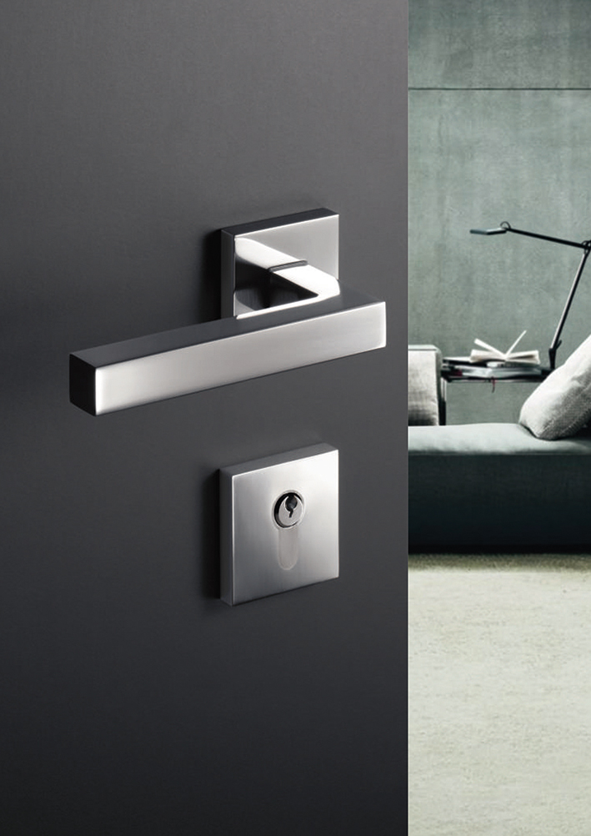

System 100 Accessoires | Beschläge

Nähere Informationen erhalten Sie bei:

HEWI Heinrich Wilke GmbH
Postfach 12 60
D-34442 Bad Arolsen
Telefon +49 5691 82-0
E-Mail: presse@hewi.de
Internet: www.hewi.com

